PHIẾU HƯỚNG DẪN HỌC SINH TỰ HỌC
ĐỊA LÝ 6 – TUẦN 14,15,16

Tên bài học/ chủ đề: Lịch sử và địa lí Khối lớp: 6 | BÀI 7: CHUYỂN ĐỘNG CỦA TRÁI ĐẤT  QUANH MẶT TRỜI VÀ HỆ QUẢ
Hoạt động 1:  Học sinh đọc tài liệu và thực hiện các yêu cầu. | I. Chuyển động của Trái Đất quay quanh Mặt Trời  Nhiệm vụ 1:  - Học sinh quan sát hình 7.1, kết hợp với thông tin trên đoạn video sau https://www.youtube.com/watch?v=qm94yFdCNog&t=398s hoàn thiện thông tin trong phiếu học tập số 1.  Phiếu học tập số 1: SỰ CHUYỂN ĐỘNG CỦA TRÁI ĐẤT QUANH MẶT TRỜI  II. Hệ quả chuyển động của Trái Đất quanh Mặt Trời  1- Hiện tượng mùa.  Nhiệm vụ 1:  - Dựa vào thông tin SGK, hình 7.1 các em hãy trao đổi và hoàn thiện thông tin phiếu học tập số 2.  PHIẾU HỌC TẬP SỐ 2  - HS xem đoạn video và trả lời câu hỏi: Nội dung của đoạn video là gì? Nguyên nhân của hiện tượng?  https://www.youtube.com/watch?v=mGzmtl9oWE8  Nhiệm vụ 2: Dựa vào thông tin SGK và hiểu biết của mình, em hãy trình bày sự phân hóa theo mùa ở nước ta?  2- Hiện tượng ngày đêm dài ngắn theo mùa  Nhiệm vụ 3: Dựa vào hình 7.1 và thông tin SGK, cho biết ngày 21/3 và 23/9, độ dài ngày đêm trên Trái Đất như thế nào? Giải thích nguyên nhân?
  Hướng chuyển động | Thời gian | Hình dạng quỹ đạo | Hướng nghiêng và góc nghiêng của trục
  Ngày/  tháng | Nửa cầu | Tiết | Vị trí của nửa cầu so với Mặt Trời | Lượng nhiệt và ánh sáng nhận được | Mùa
  22/6 | Nửa cầu Bắc
  22/6 | Nửa cầu Nam
  22/12 | Nửa cầu Bắc
  22/12 | Nửa cầu Nam
  21/3 | Nửa cầu Bắc
  21/3 | Nửa cầu Nam
  23/9 | Nửa cầu Bắc
  23/9 | Nửa cầu Nam
  Nhiệm vụ 1: Dựa vào hình 7.2 và thông tin trong bài, em hãy:  - Xác định trục Trái Đất ( Bắc- Nam) và đường phân chia sáng tối (ST)  - Cho biết:  + Ngày 22-6, Mặt trời chiếu thẳng góc vào mặt đất ở vĩ tuyến nào? Thời điểm đó, ngày dài hơn đêm ở bán cầu bắc hay bán cầu nam?  + Ngày 22-12, Mặt trời chiếu thẳng góc vào mặt đất ở vĩ tuyến nào? Thời điểm đó, ngày dài hơn đêm ở bán cầu bắc hay bán cầu Nam? | 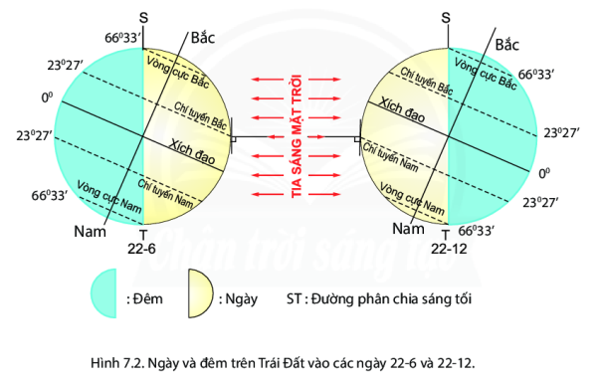
  Nhiệm vụ 2: Dựa vào hình 7.3, thông tin trong bài, các em hãy hoàn thành nội dung phiếu học tập sau số 3.
  NGÀY 22/6
  Nửa cầu | Vĩ độ | Vị trí của nửa cầu so với MT | Ngày, đêm  (dài, ngắn, bằng nhau, 24h) | Mùa
  Nửa cầu Bắc | 66⁰33’B |  | Ngày dài ……………
  Nửa cầu Bắc | 23⁰27’B |  | Ngày ………. đêm………..
  Xích đạo | 0⁰ |  | Ngày, đêm dài……………
  Nửa cầu Nam | 23⁰27’N |  | Ngày ………. đêm………..
  Nửa cầu Nam | 66⁰33’N |  | Đêm dài …………………..
  Rút ra kết luận về sự chênh lệch ngày đêm theo mùa từ kết quả so sánh trên?
Hoạt động 2: Kiểm tra, đánh giá quá trình tự học. | Bài tập tình huống:  * Tục ngữ ta có câu:  Đêm tháng Năm chưa nằm đã sáng  Ngày tháng Mười chưa cười đã tối  - Em hiểu như thế nào về câu tục ngữ trên?
  Nghỉ hè năm nay, bố cho An đi du lịch ở Ô-xtrây-li-a. An không hiểu tại sao bố lại dặn chuẩn bị nhiều đồ ấm để làm gì. Em hãy giải thích cho An nhé.

Sau bài học, các em có các câu hỏi thắc mắc hay khó khăn khi thực hiện các nhiệm vụ học tập thì các em điền vào mẫu bên dưới và gửi lại cho GV
Trường:
Lớp:
Họ tên học sinh

Môn học | Nội dung học tập | Câu hỏi của học sinh
Lịch sử - địa lý 6 | Mục A: …. | 1.  2.  3.
 | Mục B: ….

PHIẾU HƯỚNG DẪN HỌC SINH TỰ HỌC
ĐỊA LÝ 6 – TUẦN 17

Tên bài học/ chủ đề: Lịch sử và địa lí Khối lớp: 6 | ÔN TẬP CUỐI KÌ I – PHẦN ĐỊA LÝ
Hoạt động 1:  Học sinh đọc tài liệu và thực hiện các yêu cầu. | Ôn lại các nội dung đã được tìm hiểu trong chương II  I. Vị trí của Trái Đất trong hệ Mặt Trời. Hình dạng, kích thước.  - Dựa vào hình 5.1; 5.2 ; 5.3 và thông tin SGK hãy trả lời các câu hỏi sau:  Câu 1: Chuyển động xung quanh Mặt Trời có …………… hành tinh.  Câu 2: Trái Đất nằm ở vị trí thứ ………. theo thứ tự xa dần Mặt Trời.  Câu 3: Hành tinh có sự sống duy nhất trong Hệ Mặt Trời là ………………,Do…………………………………………………………………………………………………………………  Câu 4: Hình dạng và kích thước của Trái Đất?  II. Chuyển động tự quay quanh trục của Trái Đất  Dựa vào hình 6.1và thông tin SGK hãy trả lời các câu hỏi sau:  - Hướng tự quay quanh trục của Trái Đất? .....................................................................  - Thời gian Trái Đất tự quay quanh trục hết 1 vòng?  .......................................................................................  - Góc nghiêng của trục Trái Đất khi tự quay?  ......................................................................................  III. Hệ quả chuyển động tự quay quanh trục của Trái Đất  1- Hiện tượng ngày đêm trên Trái Đất  Dựa vào hình 6.2, hình 6.3 và thông tin SGK, em hãy:  - Cho biết tại sao lại có hiện tượng ngày, đêm trên Trái Đất?  - Cho biết vị trí điểm A có luôn là ban ngày, còn vị trí điểm B có luôn là ban đêm không? Tại sao?  - Trình bày hiện tượng ngày đêm luân phiên nhau trên Trái Đất?  2. Hệ quả giờ trên Trái Đất  Dựa vào bản đồ các khu vực giờ trên Trái Đất, điền từ còn thiếu vào chỗ chấm:  - Trái Đất được chia thành ....... khu vực giờ.  - Múi giờ gốc là múi giờ số .........................  - Mỗi múi giờ cạnh nhau hơn kém nhau ........... giờ.  - Giờ phía .......... sớm hơn giờ phía ..........................  - Việt Nam nằm ở múi giờ số ......................  3. Sự lệch hướng chuyển động của các vật thể ở hai bán cầu  Quan sát hình 6.5 và thông tin trong bài, em hãy cho biết:  - Ở bán cầu Bắc, vật chuyển đổng theo hướng từ A đến B và từ C đến D bị lệch về phía bên trái hay bên phải so với hướng ban đầu?  - Ở bán cầu Nam, vật chuyển động theo hướng từ E đến F và từ O đến P bị lệch về phía bên trái hay bên phải so với hướng ban đầu?  - Rút ra kết luận về hướng lệch của các vật thể chuyển động ở bán cầu Bắc và bán cầu Nam theo chiều kinh tuyến?  IV. Chuyển động của Trái Đất quay quanh Mặt Trời  - Dựa vào thông tin SGK, hình 7.1 các em hãy trả lời các câu hỏi sau:  + Hướng chuyển động của Trái Đất quay quanh Mặt Trời?  +Thời gian Trái Đất quay quanh Mặt Trời hết 1 vòng?  +Hình dạng quỹ đạo chuyển động của Trái Đất quay quanh Mặt Trời ?  + Hướng nghiêng và góc nghiêng của trục Trái Đất khi quay quanh Mặt Trời ?  V. Hệ quả chuyển động của Trái Đất quanh Mặt Trời  1- Hiện tượng mùa.  - Dựa vào thông tin SGK, hình 7.1 các em hãy trả lời các câu hỏi sau:  +Tại sao có hiện tượng mùa trên trái đất ?  + Em hãy trình bày sự phân hóa theo mùa ở nước ta?  2- Hiện tượng ngày đêm dài ngắn theo mùa  Dựa vào hình 7.2 ; 7.3 và thông tin SGK, cho biết ngày 21/3 và 23/9, độ dài ngày đêm trên Trái Đất như thế nào? Giải thích nguyên nhân?
Hoạt động 2: Kiểm tra, đánh giá quá trình tự học. | *- Múi giờ ở nước ta muộn hay sớm hơn so với giờ GMT:……………………….  - Xác định múi giờ của các thành thố: Hà Nội, Oa-sinh tơn, Mat-xco-va và To-ki-o?  ……………………………………………………………………………  * Dựa vào lược đồ các khu vực giờ trên Trái Đất, hoàn thành bảng sau:  *Vào ngày nào trong năm ở cả hai nửa cầu đều nhận được một lượng ánh sáng và nhiệt như nhau?  - Những nơi nào trên Trái Đất có ngày hoặc đêm dài suốt 6 tháng?
  Địa điểm | Khu vực giờ | Giờ
  Luân Đôn | 0 | 8h
  Hà Nội
  Tô-ki-ô
  Bắc Kinh

PHIẾU HƯỚNG DẪN HỌC SINH TỰ HỌC
LỊCH SỬ 6 – TUẦN 10
Bài 8
ÁN ĐỘ CỔ ĐẠI

NỘI DUNG | GHI CHÚ
Tên bài học/ chủ đề - Khối lớp | - Ấn Độ cổ đại (SGK Lịch sử và Địa lí - Bộ chân trời sáng tạo)  - Khối lớp 6
Hoạt động 1: Đọc tài liệu và thực hiện các yêu cầu. | - HS cần đọc nội dung SGK  - Xem video bài giảng.
Hoạt động 2: Kiểm tra, đánh giá quá trình tự học. | - Yêu cầu cần đạt  - Trình bày được những đặc điểm chính về chế độ xã hội cổ đại  - Nêu được những thành tựu chủ yếu về văn hóa Ấn Độ cổ đại  - Sau khi đọc nội dung SGK, kết hợp xem video bài giảng. HS trả lời các câu hỏi sau:  - Sơ đồ đẳng cấp xã hội Ấn Độ cổ đại được phân chia dựa trên cở sở nào? Đẳng cấp nào có vị thế cao nhất, đẳng cấp nào có vị thế thấp nhất?  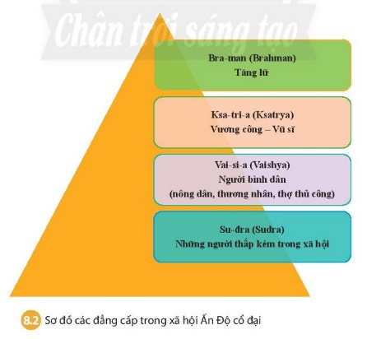  - Em hãy nêu những thành tựu văn hóa tiêu biểu của Ấn Độ cổ đại.  - Theo em, tôn giáo nào ở Ấn Độ quan niệm mọi người đều bình đẳng?  Nội dung ghi bài:  - ĐIỀU KIỆN TỰ NHIÊN (hs tự học)  - XÃ HỘI ẤN ĐỘ CỔ ĐẠI  - Khoảng 2500 năm TCN, người bản địa Đra-vi-đa, xây dựng những thành thị đầu tiên.  - Khoảng 1500 năm TCN người A-ra-an di cư vào Bắc Ấn, thiết lập chế độ đẳng cấp, phân biệt chủng tộc.  - Xã hội Ấn Độ được chia thành các đẳng cấp với những điều luật khắt khe. Những người thuộc đẳng cấp dưới phải phục tùng người đẳng cấp trên.  - NHỮNG THÀNH TỰU VĂN HÓA TIÊU BIỂU  1. Tôn giáo  - Ấn Độ là quê hương của các tôn giáo lớn trên thế giới: Bà La Môn, Hin-đu, đạo Phật.  2. Chữ viết và văn học:  - Người Ấn Độ có chữ viết từ rất sớm (chữ Phạn)  - Chữ Phạn dùng để sáng tác các tác phẩm tôn giáo như kinh Vê-đa và các tác phẩm văn học...  3. Khoa học tự nhiên.  - Giỏi số học. Các số tưừ 0 đến 9 đã được người Ấn Độ phát minh và sử dụng từ sớm.  -Y học: sử dụng thuốc tê, thuốc mê, thảo mộc trong chữa bệnh.  4. Kiến trúc và điêu khắc  - Có các công trình kiến trúc kì vĩ, chủ yếu là kiến trúc tôn giáo. (chùa hang A-gian-ta, tháp San-chi v.v.)  - Kiến trúc Ấn Độ có ảnh hưởng đến kiến trúc các nước Đông Nam Á  - LUYỆN TẬP – VẬN DỤNG  - Tại sao cưư dân Ấn Độ cổ đại sinh sống nhiều ở vùng Bắc Ấn?

- Học sinh ghi chép lại các câu hỏi thắc mắc, các trở ngại của học sinh khi thực hiện các nhiệm vụ học tập theo hướng dẫn sau:
Trường:
Lớp:
Họ tên học sinh:
Môn | Nội dung học tập | Câu hỏi của học sinh
Lịch sử - Địa lí | Mục I. ....  Mục II. ... | 1.  2.

PHIẾU HƯỚNG DẪN HỌC SINH TỰ HỌC
LỊCH SỬ 6 – TUẦN 11
Bài 9
TRUNG QUỐC TỪ THỜI CỔ ĐẠI
ĐẾN THẾ KỈ VII
NỘI DUNG | GHI CHÚ
Tên bài học/ chủ đề - Khối lớp | - Trung Quốc cổ đại đến tk VII - (SGK Lịch sử và Địa lí - Bộ chân trời sáng tạo)  - Khối lớp 6
Hoạt động 1: Đọc tài liệu và thực hiện các yêu cầu. | - HS cần đọc nội dung SGK  - Xem video bài giảng.
Hoạt động 2: Kiểm tra, đánh giá quá trình tự học. | - Yêu cầu cần đạt  - Mô tả được sơ lược quá trình thống nhất và sự xác lập chế độ phong kiến dưới thời Tần Thủy Hoàng.  - Xây dựng được thời gian từ nhà Hán, Nam – Bắc triều đến nhà Tùy.  - Nêu được những thành tựu chủ yếu của văn minh Trung Quốc trước tk VII.  - Sau khi đọc nội dung SGK, kết hợp xem video bài giảng. HS trả lời các câu hỏi sau:  - Xác định vùng cư trú chủ yếu của cư dân Trung Quốc thời cổ đại?  - Cho biết Hoàng Hà và Trường Giang đã tác động như thế nào đến cuộc sống của cư dân Trung Quốc thời cổ đại?  - Em hãy nêu những nét chính về quá trình thống nhất Trung Quốc của Tần Thủy Hoàng?  - Quan sát hình 9.4 (SGK), em hãy cho biết Tần Thủy Hoàng đã làm những gì để thống nhất toàn diện Trung Quốc?  - Quan sát sơ đồ 9.5 (SGK), em hãy kể tên các giai cấp mới xuất hiện ở Trung Quốc và mối quan hệ giữa các giai cấp đó.  - Quan sát sơ đồ 9.6 (SGK), em hãy kể tên các triều đại phong kiến Trung Quốc từ nhà Hán đến nhà Tùy.  - Em hãy kể tên một số thành tựu văn minh Trung Quốc thời cổ đại?  Nội dung ghi bài:  - ĐIỀU KIỆN TỰ NHIÊN (hs tự học)  - QUÁ TRÌNH THỐNG NHẤT VÀ XÁC LẬP CHẾ ĐỘ PHONG KIẾN DƯỚI THỜI TẦN THỦY HOÀNG  - Với chiến lược “bẻ đũa từng chiếc”, nhà Tần đã lần lượt đánh bại các nước, thống nhất Trung Quốc.  - Năm 221 TCN, Doanh Chính lên ngôi hoàng đế, lấy hiệu là Tần Thủy Hoàng. Ông đã thực hiện nhiều chính sách, đặt nền móng cho sự thống nhất và phát triển lâu dài của Trung Quốc về sau.  - TỪ NHÀ HÁN, NAM – BẮC TRIỀU ĐẾN NHÀ TÙY  - Từ nhà Hán tới nhà Tùy, lịch sử Trung Quốc gắn liền với 3 triều đại và 2 thời kì.  - Nhà Hán tồn tại lâu nhất. Nhà Tùy tồn tại ngắn nhất.  - Nhà Tùy tái thống nhất đất nước, đặt cơ sở để Trung Quốc bước vào giai đoạn đỉnh cao của chế độ phong kiến.  - Thời kỳ này nước ta bị nhà Hán đô hộ.  - NHỮNG THÀNH TỰU TIÊU BIỂU CỦA NỀN VĂN MINH TRUNG QUỐC CỔ ĐẠI  - Tư tưởng: Nho gia  - Chữ viết: Chữ tượng hình  - Văn học: Kinh Thi  - Sử học: Bộ sử kí của Tư Mã Thiên  - Y học: Chữ bệnh bằng thảo dược, bấm huyệt, châm cứu v.v.  - Khoa học, kĩ thuật: Địa động nghi, kĩ thuật dệt tơ lụa, kĩ thuật làm giấy v.v.  - Kiến trúc: Có nhiều công trình kiến trúc đồ sộ (Vạn lý trường thành v.v.)  - LUYỆN TẬP – VẬN DỤNG  Câu 1. Theo em, tại sao Hoàng Hà được gọi là “sông Mẹ” của Trung Quốc? Từ đó, em hãy kể tên “sông Mẹ” của Ai Cập, Lưỡng Hà, Ấn Độ.  Câu 2. Em hãy nêu vai trò của nhà Tần đối với lịch sử Trung Quốc.
- Học sinh ghi chép lại các câu hỏi thắc mắc, các trở ngại của học sinh khi thực hiện các nhiệm vụ học tập theo hướng dẫn sau:
Môn | Nội dung học tập | Câu hỏi của học sinh
Lịch sử - Địa lí | Mục I. ....  Mục II. ... | 1.  2.

GỢI Ý HƯỚNG DẪN HỌC SINH TỰ HỌC

(TUẦN 12)

LỊCH SỬ 6

BÀI 10

HI LẠP CỔ ĐẠI
NỘI DUNG | GHI CHÚ
Tên bài học/  chủ đề - Khối lớp | - Hi Lạp cổ đại - (SGK Lịch sử và Địa lí - Bộ chân trời sáng tạo)  - Khối lớp 6
Hoạt động 1: Đọc tài liệu và thực hiện các  yêu cầu. | - HS cần đọc nội dung SGK  - Xem video bài giảng.
Hoạt động 2: Kiểm tra, đánh giá quá trình tự học. | - Yêu cầu cần đạt  - Khái quát điều kiện tự nhiên của Hi Lạp cổ đại. (hs tự học)  - Trình bày được tổ chức nhà nước thành bang ở Hi Lạp cổ đại.  - Nêu được những thành tựu văn hóa tiêu biểu của Hi Lạp cổ đại.  - Sau khi đọc nội dung SGK, kết hợp xem video bài giảng. HS trả lời các câu hỏi sau:  - Em hãy trình cơ cấu tổ chức nhà nước thành bang A-ten  - Quan sát hình 10.3 (SGK/33), theo em nền dân chủ của nhà nước A- ten được thể hiện như thế nào?  - Em hãy kể một số thành tựu văn hóa của người Hi Lạp cổ đại còn được bảo tồn đến ngày nay?  Nội dung ghi bài:  - ĐIỀU KIỆN TỰ NHIÊN (hs tự học)  - TỔ CHỨC NHÀ NƯỚC THÀNH BANG  - Hy Lạp cổ đại bao gồm nhiều thành bang độc lập, tiêu biểu nhất là thành bang A-ten.  - Nhà nước A-ten gồm 4 cơ quan chính:  + Đại hội nhân dân, có quyền lực cao nhất  + Hội đồng 10 tướng lĩnh.  + Hội đồng 500 người,  + Toà án 6.000 người  => Nhà nước thành bang Hy Lạp cổ đại mang tính dân chủ cao.  III. NHỮNG THÀNH TỰU VĂN HÓA TIÊU BIỂU  - Chữ viết:  - Khoảng năm 1000 TCN, dựa trên cơ sở tiếp thu chữ của người Phê –ni-xi, người Hy Lạp cổ đại đã sáng tạo ra hệ thống chữ viết gồm 24 chữ cái.  2. Văn học:  - Nhờ sớm có chữ viết, nhiều tác phẩm văn học như hai bộ sử thi I- li-át và Ô-đi-xê của nhà thơ Hô-me đã góp phần đặt nền móng cho văn học phương Tây.  3. Khoa học:  - Hy Lạp được coi là quê hương của nhiều nhà khoa học nổi tiếng thuộc nhiều lĩnh vực khoa học khác nhau: thiên văn học, lịch sử, địa lý, triết học, toán học, vật lý, y học, …  - Những thành tựu của các nhà khoa học Hy Lạp cổ đại đã dặt nền móng cho khoa học phương Tây nói riêng và thế giới nói chung.  4. Kiến trúc và điêu khắc:  - Tiêu biểu là đền Pác-tê-nông, đền A-tê-na, nhà hát Đi-ô-ni-xốt của A-ten; những tác phẩm về điêu khắc như tượng thần Dớt, tượng Vệ nữ thành Mi-lô,...  - LUYỆN TẬP – VẬN DỤNG  Câu 1. Em hãy cho biết ý nghĩa của những từ khoá sau đây
  Từ khóa | Ý nghĩa
  Đại hội nhân dân
  I-li-át và Ô-đi-xê
  Pác-tê-nông
  Pi-ta-go
  Hê-rô-đốt
Học sinh ghi chép lại các câu hỏi thắc mắc, các trở ngại của học sinh khi thực hiện các nhiệm vụ học tập theo hướng dẫn sau:
Trường:
Lớp
Họ và tên học sinh
Môn | Nội dung học tập | Câu hỏi của học sinh
Lịch sử - Địa lí | Mục I. ....  Mục II. ... | 1.  2.

GỢI Ý - HƯỚNG DẪN HỌC SINH TỰ HỌC
TUẦN 13
MÔN : LỊCH SỬ - ĐỊA LÍ 6
PHẦN MÔN
LỊCH SỬ
Bài 11: LA MÃ CỔ ĐẠI
NỘI DUNG | GHI CHÚ
Tên bài học/ chủ đề - Khối lớp | - Bài 11: LA MÃ CỔ ĐẠI (SGK Lịch sử và Địa lí - Bộ chân trời sáng tạo)  - Khối lớp 6
Hoạt động 1: Đọc tài liệu và thực hiện các yêu cầu. | - HS cần đọc nội dung SGK  - Xem video bài giảng.
Hoạt động 2: Kiểm tra, đánh giá quá trình tự học. | - Yêu cầu cần đạt  - Nêu được tác động về điều kiện tưự nhiên (hải cảng, biển đảo) đối với sự hình thành, phát triển của nền văn minh La Mã  - Trình bày được tổ chưức nhà nước đế chế ở La Mã.  - Nêu được một số thành tựu văn hóa tiêu biểu của La Mã.  - Sau khi đọc nội dung SGK, kết hợp xem video bài giảng. HS trả lời các câu hỏi sau:  - Điều kiện tự nhiên đã ảnh hưởng như thế nào đến sự hình thành và phát triển của nền văn minh Lã Mã?  - Quan sát lược đồ 11.2, em hãy xác định phạm vi lãnh thổ của La Mã thời đế chế?  - Em hãy trình bày cơ cấu tổ chức và hoạt động của nhà nước đế chế ở La Mã cổ đại?  - Em hãy trình bày những tựu văn hóa tiêu biểu của người La Mã?  Nội dung ghi bài:  - ĐIỀU KIỆN TỰ NHIÊN  - Vị trí: Nơi phát sinh ban đầu của La Mã cổ đại là bán đảo I-ta-li-a. Bán đảo I-ta-li-a có hàng nghìn km đường bờ biển, nằm ở vị trí trung tâm Địa Trung Hải.  - Đất đai: màu mỡ thuận lợi trồng trọt và chăn nuôi.  - Khoáng sản: có nhiều đồng, chì, sắt.  => Dễ dàng chinh phục những vùng lãnh thổ mới và quản lí hiệu quả cả đế chế rộng lớn.  - TỔ CHỨC NHÀ NƯỚC LA MÃ CỔ ĐẠI  - La Mã thiết lập hình thức nhà nước cộng hoà không có vua, cai trị dựa trên luật pháp và mọi chức vụ phải được bầu ra. Tuy nhiên, thực chất quyền lực nằm trong tay Viện Nguyên lão (300 thành viên).  - Từ năm 27 TCN, La Mã chuyển sang thời kì đế chế: cơ cấu nhà nước vẫn duy trì như thời cộng hoà nhưng hoàng đế thâu tóm tất cả quyền lực.  - NHỮNG THÀNH TỰU VĂN HÓA TIÊU BIỂU  - Chữ viết  - Hệ thống chữ La-tinh ra đời trên cơ sở tiếp thu chữ cái của người Hy Lạp. Nó bao gồm 26 chữ cái, là nền tảng cho hơn 200 ngôn ngữ và chữ viết hiện nay.  - Chữ số La Mã  - Người La Mã còn tạo ra hệ thống chữ số với 7 chữ cái cơ bản, gọi là chữ số La Mã.  - Hệ thống luật La Mã  - Hệ thống luật La Mã (Bộ Luật 12 bảng) khắc vào 12 bảng đá vào năm 452 TCN - được coi là tiến bộ nhất thời cổ đại và trở thành nền tảng cho việc xây dựng luật pháp ở các nước Âu - Mĩ sau này.  - Kiến trúc  - Kiến trúc, kĩ thuật: xây dựng những công trình đồ sộ, nguy nga như: đấu trường Cô-li-dê, Khải hoàn môn…  - Phát minh ra bê tông, hệ thống cầu cống, đường sá…hiện nay vẫn còn được sử dụng.  - LUYỆN TẬP – VẬN DỤNG  Câu 1. Em hãy chỉ ra điểm giống và khác nhau về điều kiện tự nhiên của Hy Lạp và La Mã cổ đại?

- Học sinh ghi chép lại các câu hỏi thắc mắc, các trở ngại của học sinh khi thực hiện các nhiệm vụ học tập theo hướng dẫn sau:
Trường:
Lớp:
Họ tên học sinh:
Môn | Nội dung học tập | Câu hỏi của học sinh
Lịch sử - Địa lí | Mục I. ....  Mục II. ... | 1.  2.

GỢI Ý - HƯỚNG DẪN HỌC SINH TỰ HỌC (TUẦN 14)
MÔN : LỊCH SỬ - ĐỊA LÍ 6
PHẦN MÔN
LỊCH SỬ
Bài 12: CÁC VƯƠNG QUỐC CỔ Ở ĐÔNG NAM Á
NỘI DUNG | GHI CHÚ
Tên bài học/ chủ đề - Khối lớp | - Bài 12: CÁC VƯƠNG QUỐC CỔ Ở ĐÔNG NAM Á (SGK Lịch sử và Địa lí - Bộ chân trời sáng tạo)  - Khối lớp 6
Hoạt động 1: Đọc tài liệu và thực hiện các yêu cầu. | - HS cần đọc nội dung SGK  - Xem video bài giảng.
Hoạt động 2: Kiểm tra, đánh giá quá trình tự học. | - Yêu cầu cần đạt  - Trình bày quá trình xuất hiện của các vương quốc cổ ở Đông Nam Á trước tk VII  - Nêu được sự hình thành và phát triển ban đầu cảu các vương quốc phong kiến ở Đông Nam Á từ tk VII đến tk X.  - Sau khi đọc nội dung SGK, kết hợp xem video bài giảng. HS trả lời các câu hỏi sau:  - Kể tên các quốc gia trong khu vực Đông Nam Á. Xác định vị trí các nước Đông Nam Á trên bản đồ?  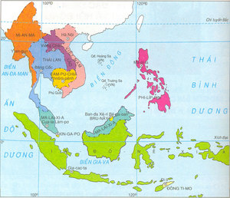  - Dựa vào bản đồ 12.1 và lược đồ 12.2, em hãy xác định vị trí các vương quốc cổ ở Đông Nam Á từ đầu Công nguyên đến tk VII.  Các vương quốc đó thuộc quốc gia Đông Nam Á nào ngày nay?  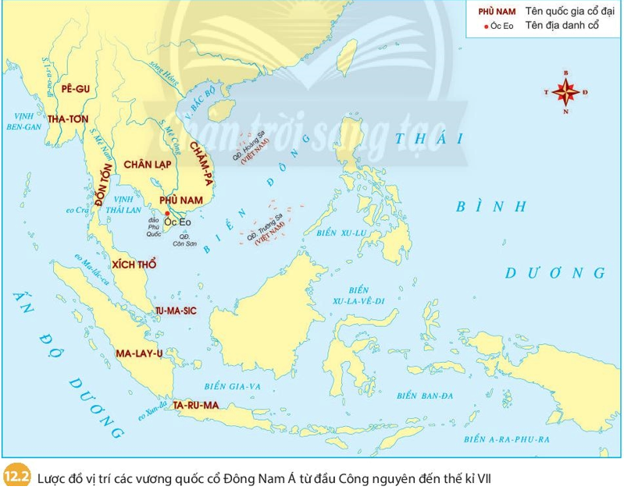  3. Quan sát lược đồ 12.3 sgk , xác định các vương quốc phong kiến ĐNA từ TK VII - TK X . Xác định vị trí các vương quốc đó thuộc quốc gia nào của ĐNA ngày nay?  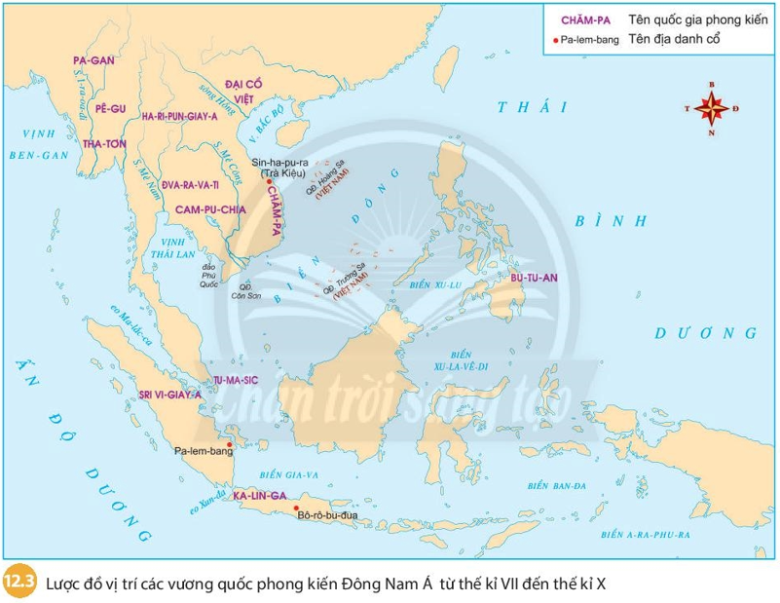  Nội dung ghi bài:  - ĐIỀU KIỆN TỰ NHIÊN  - Đông Nam Á là khu vực rộng lớn, hiện nay gồm 11 nước.  - Đặc điểm chung về điều kiện tự nhiên:  + Chịu ảnh hưởng của gió mùa, tạo nên hai mùa rõ rệt (mưa và khô).  + Khí hậu nhiệt đới ẩm, mưa nhiều thuận lợi cho việc trồng lúa nước, các loại rau, củ, quả.  II. SỰ XUẤT HIỆN CÁC VƯƠNG QUỐC CỔ TỪ ĐẦU CÔNG NGUYÊN ĐẾN THẾ KỈ VII  - Từ thế kỉ I đến thế kỉ VII , hàng loạt các quốc gia nhỏ hình thành: Vương quốc Cham pa ở Trung Bộ Việt Nam, Vương quốc Phù Nam ở hạ lưu sông Mê Công...  + Quá trình mở rộng, thống nhất lãnh thổ và đạt nhiều thành tựu văn hóa.  III. SỰ HÌNH THÀNH VÀ PHÁT TRIỂN CỦA CÁC VƯƠNG QUỐC PHONG KIẾN TỪ ĐẦU THẾ KỈ VII ĐẾN THẾ KỈ X  - Từ thế kỷ VII, hàng loạt các vương quốc mới được hình thành:  + Pagan, Pequ, Thaton thuộc Mi-an-ma ngày nay.  + Ha-ri-pun-giay-a, Đva-ra-va-ti thuộc Thái Lan ngày nay.  + Cam-pu-chia vẫn thuộc Cam-pu-chia ngày nay.  + Đại Cổ Việt, Chăm-pa thuộc Việt Nam ngày nay.  + Tu-ma-sic thuộc Xing-ga-po ngày nay.  + Sri-vi-giay-a và Ka-lin-ga thuộc In-đô-nê-xi-a ngày nay.  - LUYỆN TẬP – VẬN DỤNG  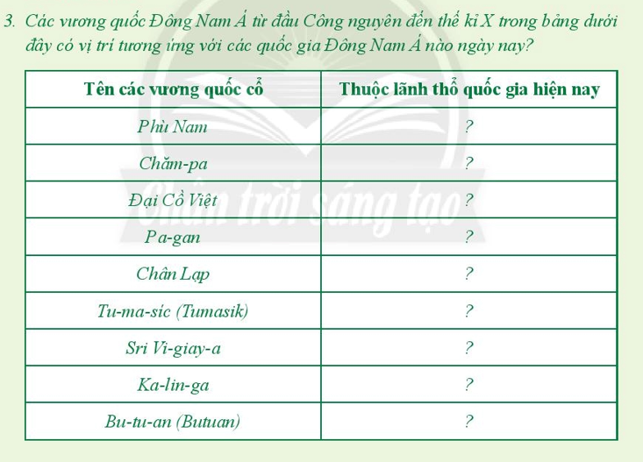

- Học sinh ghi chép lại các câu hỏi thắc mắc, các trở ngại của học sinh khi thực hiện các nhiệm vụ học tập theo hướng dẫn sau:
Trường:
Lớp:
Họ tên học sinh:
Môn | Nội dung học tập | Câu hỏi của học sinh
Lịch sử - Địa lí | Mục I. ....  Mục II. ... | 1.  2.

GỢI Ý - HƯỚNG DẪN HỌC SINH TỰ HỌC (TUẦN 15)
MÔN : LỊCH SỬ - ĐỊA LÍ 6
PHẦN MÔN
LỊCH SỬ
Bài 13: GIAO LƯU THƯƠNG MẠI VÀ VĂN HÓA Ở ĐÔNG NAM Á MƯỜI THẾ KỈ ĐẦU CÔNG NGUYÊN
NỘI DUNG | GHI CHÚ
Tên bài học/ chủ đề - Khối lớp | - Bài 13: GIAO LƯU THƯƠNG MẠI VÀ VĂN HÓA Ở ĐÔNG NAM Á MƯỜI THẾ KỈ ĐẦU CÔNG NGUYÊN (SGK Lịch sử và Địa lí - Bộ chân trời sáng tạo)  - Khối lớp 6
Hoạt động 1: Đọc tài liệu và thực hiện các yêu cầu. | - HS cần đọc nội dung SGK  - Xem video bài giảng.
Hoạt động 2: Kiểm tra, đánh giá quá trình tự học. | - Yêu cầu cần đạt  - Phân tích được những tác động chính của quá trình giao lưu thương mại và văn hóa ở Đông Nam Á trong mười thế kỉ đầu Công nguyên  - Sau khi đọc nội dung SGK, kết hợp xem video bài giảng. HS trả lời các câu hỏi sau:  - Giao lưu thương mại dẫn đến những thay đổi nào ở khu vực Đông Nam Á trong mười thế kỉ đầu Công nguyên?  - HS đọc thông tin mục II và quan sát Hình 13.6, 13.7, 13.8, trả lời câu hỏi: Em hãy cho biết giao lưu văn hóa đã tác động như thế nào đến văn hóa Đông Nam Á?  - Đọc tư liệu 13.5, và cho biết nền văn hoá nào cổ đại nào ở châu Á có ảnh hưởng đến khu vực Đông Nam Á?  Nội dung ghi bài:  - QUÁ TRÌNH GIAO LƯU THƯƠNG MẠI  - Vào những thế kỉ đầu Công nguyên, nhu cầu trao đổi hàng hóa giưã Trung Quốc, Ấn Độ và Địa Trung hải đã mở ra tuyến đường thương mại quan trọng trên vùng biển Đông Nam Á.  - Đông Nam Á là nơi cung cấp nước ngọt, lương thực, trao đổi sản vật có giá trị cao (đặc biệt là trầm hương).  - Nhiều nơi ở khu vực Đông Nam Á trở thành trung tâm buôn bán nổi tiếng: Óc Eo (Phù Nam), Pa-lem-bang (Sri Vi-giang-a), Trà Kiệu (Chăm-pa), v.v.  Giao lưu thương mại đã thúc đẩy giao lưu văn hóa, tác động trực tiếp đến sưự ra đời và phát triển của các vương quốc cổ Đông Nam Á từ đầu Công nguyên đến tk X.  II. QUÁ TRÌNH GIAO LƯU VĂN HÓA  - Theo con đường giao lưu thương mại, các nền văn hóa ngoài khu vực đã lan tỏa đến Đông Nam Á.  - Đông Nam Á nằm giữa 2 nền văn hóa lớn trên thế giới: Ấn Độ, Trung Quốc 2 quốc gia này đã có ảnh hưởng sâu đâm đến khu vực Đông Nam Á:  + Cư dân Đông Nam Á tiếp thu văn hóa Ấn Độ một cách hòa bình, trên cơ sở chủ động lưạ chọn những yếu tố phù hợp trong quá trình lập quốc và phát triển, chủ yếu trong các lĩnh vực tôn giáo, chữ viết, văn học,, nghệ thuật.  - LUYỆN TẬP – VẬN DỤNG  Câu 1. Tưởng tượng em là một thương nhân Trung Hoa cần phải đến Ấn Độ để buôn bán vào khoảng những năm đầu của thế kỉ VII. Thuyền của em sẽ đi qua những vùng biển nào? Em sẽ dừng lại ở đâu để tiếp nước ngọt và đồ ăn hoặc trao đổi hàng hoá?  Câu 2. Nêu một ví dụ cho thấy sự sáng tạo của cư dân Đông Nam Á khi tiếp thu văn hóa Ấn Độ.

- Học sinh ghi chép lại các câu hỏi thắc mắc, các trở ngại của học sinh khi thực hiện các nhiệm vụ học tập theo hướng dẫn sau:
Trường:
Lớp:
Họ tên học sinh:
Môn | Nội dung học tập | Câu hỏi của học sinh
Lịch sử - Địa lí | Mục I. ....  Mục II. ... | 1.  2.

GỢI Ý - HƯỚNG DẪN HỌC SINH TỰ HỌC (TUẦN 16)
MÔN : LỊCH SỬ - ĐỊA LÍ 6
PHẦN MÔN
LỊCH SỬ
Bài 14: NHÀ NƯỚC VĂN LANG, ÂU LẠC
NỘI DUNG | GHI CHÚ
Tên bài học/ chủ đề - Khối lớp | - Bài 14: Nhà nước Văn Lang, Âu Lạc (SGK Lịch sử và Địa lí - Bộ chân trời sáng tạo)  - Khối lớp 6
Hoạt động 1: Đọc tài liệu và thực hiện các yêu cầu. | - HS cần đọc nội dung SGK  - Xem video bài giảng.
Hoạt động 2: Kiểm tra, đánh giá quá trình tự học. | - Yêu cầu cần đạt  - Nêu được khoảng thời gian thành lập và phạm vi không gian của nhà nước Văn Lang,  Âu Lạc  - Trình bày được tổ chức nhà nước Văn Lang, Âu Lạc.  - Sau khi đọc nội dung SGK, kết hợp xem video bài giảng. HS trả lời các câu hỏi sau:  - Học sinh dựa vào thông tin SGK trang 73, và tư liệu 14.1 hãy:  - Nhà nước Văn Lang ra đời vào khoảng thời gian nào?  - Nêu phạm vi không gian của nước Văn Lang?  - Cho biết kinh đô của nhà nước Văn Lang thuộc địa phương nào ngày nay?  - Dựa vào sơ đồ 14.2, em hãy trình bài về tổ chức bộ máy nhà nước Văn Lang?  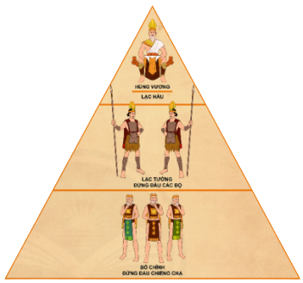  - Quan sát hình từ 14.3 đến 14.6 và kết hợp với thông tin trong bài, em hãy cho biết nhà nước thời Âu Lạc có điểm gì mới so với nhà nước thời Văn Lang?  Nội dung ghi bài:  I. NHÀ NƯỚC VĂN LANG  1. Sự ra đời nhà nước Văn Lang  - Nhu cầu trị thủy, đối phó với lũ lụt, bảo vệ mùa màng đã thúc đẩy sự liên kết giữa các bộ lạc. Thế kỉ VII TCN, thủ lĩnh bộ lạc Văn Lang đã thu phục các bộ lạc khác tự xưng là Hùng Vương, thành lập nhà nước Văn Lang.  - Phạm vi của nhà nước Văn Lang: có địa bàn cư trú từ vùng núi, trung du xuống đồng bằng châu thổ các dòng sông lớn ở Bắc Bộ và Bắc Trung Bộ ngày nay.  - Kinh đô nhà nước Văn Lang: Phong Châu (Việt Trì, Phú Thọ).  2. Tổ chức nhà nước Văn Lang  - Đứng đầu nhà nước là Hùng Vương. Ông chia cả nước thành 15 bộ, đóng đô ở Phong Châu (Việt Trì, Phú Thọ).  - Nhà nước Văn Lang chưa có luật pháp và quân đội. Khi có chiến tranh, nhà nước huy động thanh niên trai tráng ở các chiềng chạ tập hợp lại cùng chiến đấu.  II. NHÀ NƯỚC ÂU LẠC  - Hoàn cảnh ra đời của nước Âu Lạc  - Năm 214 TCN quân Tần ở phương Bắc đánh xuống vùng đất sinh sống của các bộ tộc Việt, Người Lạc Việt và Âu Việt dũng cảm chống quân Tần, dưới sự lãnh đạo của Thục Phán.  - Sau khi dành thắng lợi quần Tần, năm 208 TCN, Thục Phán lên ngôi, xưng là An Dương Vương. Đóng đô ở Phong Khê ( Cổ Loa, Đông Anh, Hà Nội), đặt tên nước Âu Lạc.  2. Tổ chức nhà nước Âu Lạc  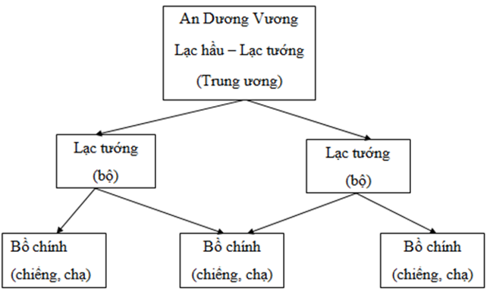  Sơ đồ tổ chức bộ máy nhà nước Âu Lạc  Nhận xét: Vua có quyền thế hơn trong trị vì đất nước, có quân đội và vũ khí để giữ nước.  - LUYỆN TẬP – VẬN DỤNG  Câu chuyện bọc trăm trứng trong truyền thuyết " Con Rồng cháu Tiên" em hiểu thế nào về hai chữ " đồng bào" và truyền thống " tương thân tương ái" của người Việt?
- Học sinh ghi chép lại các câu hỏi thắc mắc, các trở ngại của học sinh khi thực hiện các nhiệm vụ học tập theo hướng dẫn sau:
Trường:
Lớp:
Họ tên học sinh:
Môn | Nội dung học tập | Câu hỏi của học sinh
Lịch sử - Địa lí | Mục I. ....  Mục II. ... | 1.  2.

